Raport z ewaluacji wewnętrznej 2020/2021
Obszar badawczy:
Szkoła dostosowując się do potrzeb uczniów, rodziców i nauczycieli prowadzi nauczanie zdalnie.
Terminy realizacji:
- ustalenie celu, przedmiotu ewaluacji i pytań kluczowych – 28.01.2021r.
- dobór metod i grupy badawczej – 28.01.2021r
- badania we wskazanym zakresie – 17.02.2021r – 20.02.2021r
- analiza informacji – 22.02.2021r. – 23.02.2021r.
- sformułowanie raportu i wniosków – 23.02.2021r.
- zapoznanie rady pedagogicznej; dyskusja, propozycje działań – 25.02.2021r.
Cel:
Sprawdzenie jak funkcjonuje zdalne kształcenie, które obszary wymagają doskonalenia i poprawy - diagnoza i analiza potrzeb nauczania zdalnego.
Pytania kluczowe:
- Z jakiego sprzętu korzystają nauczyciele i uczniowie w nauczaniu na odległość?
- Jakiego rodzaju trudności i problemy mają uczniowie, rodzice i nauczyciele?
- Jakie formy i metody pracy preferują uczniowie?
- Czy uczniowie w czasie zdalnych lekcji są zaangażowani i aktywni?
- Czy rodzice pomagają dzieciom w nauce zdalnej?
- W jaki sposób nauczyciele wspierają uczniów podczas nauczania zdalnego?

Narzędzia badawcze:
- ankieta - kwestionariusze ankiet on-line

Grupa badawcza:
- uczniowie klas IV – VIII (100ankietowanych) ,
- nauczyciele (13 ankietowanych),
- rodzice uczniów klas IV– VIII (29 ankietowanych).

Pytania ewaluacyjne ankiety dotyczyły bazy technicznej, sposobu realizacji zdalnej edukacji przez nauczycieli, stopnia zaangażowania uczniów oraz określenia korzyści w zakresie zdalnego kształcenia.

Grupa badawcza – 100 uczniów.
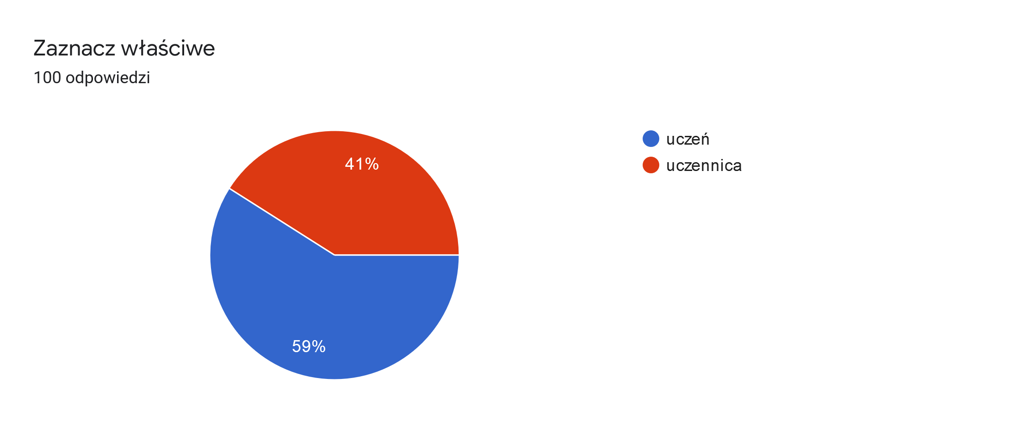

Uczniowie
Pytanie 1. Z jakiego sprzętu korzystasz w nauce zdalnej?
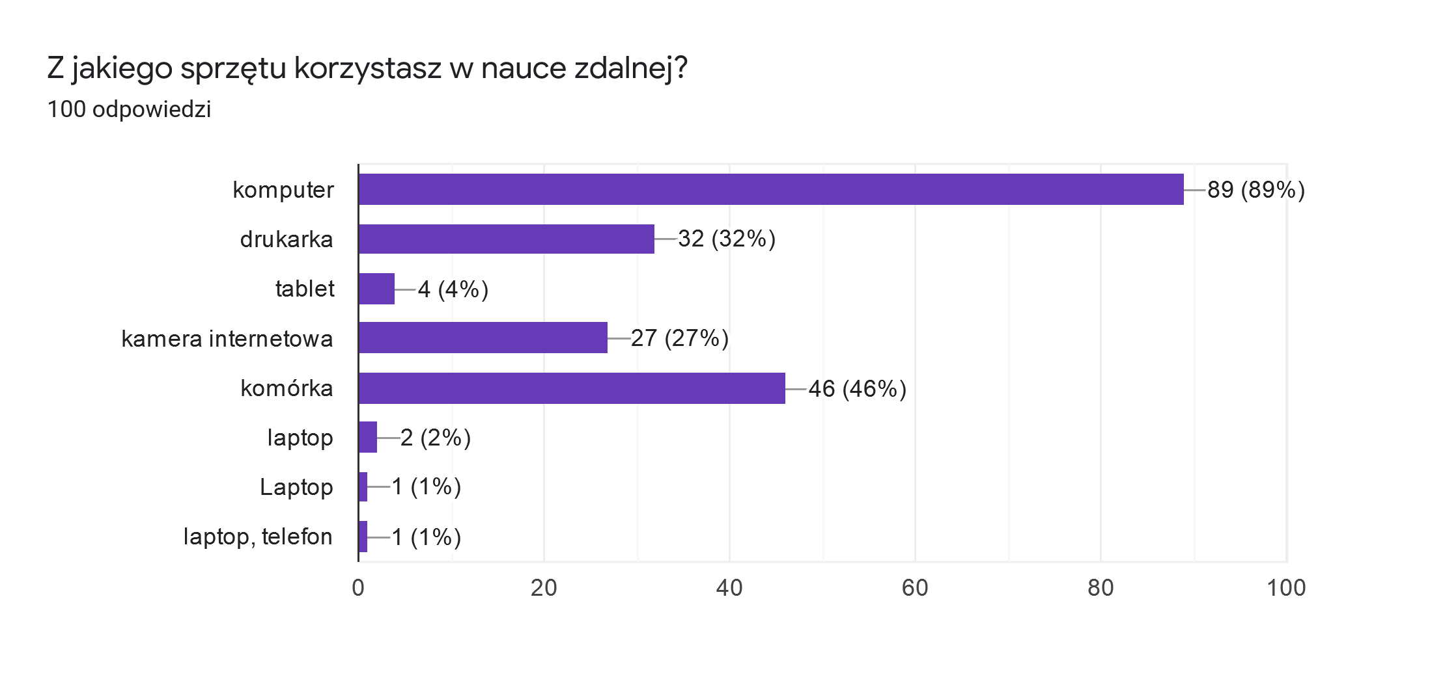
89% uczniów korzysta z komputera, drugim najczęściej używanym sprzętem elektronicznym jest komórka.

Pytanie 2. Ile osób w domu korzysta z tego samego urządzenia?

1 – 74 uczniów
2 – 14 uczniów
3 – 4 uczniów
4 – 6 uczniów
5 – 2 uczniów

Z odpowiedzi uczniów wynika, że większość wykorzystuje komputer do swoich potrzeb – 74%. Pozostali badani nie mają własnego sprzętu (z 1 komputera korzystają więcej niż 2 osoby)

Pytanie 3. Czego brakuje Ci w czasie nauki zdalnej?
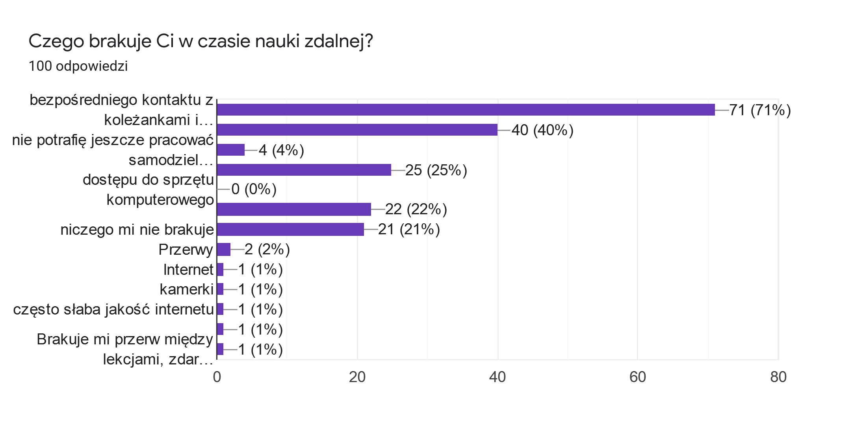
Zdecydowana większość uczniów (71%) wskazała, że w czasie nauki zdalnej brakuje im bezpośredniego kontaktu z rówieśnikami i nauczycielem, a także mają trudności w skupieniu uwagi w czasie lekcji.

Pytanie 4. Które zadania lubisz wykonywać w czasie nauki zdalnej?
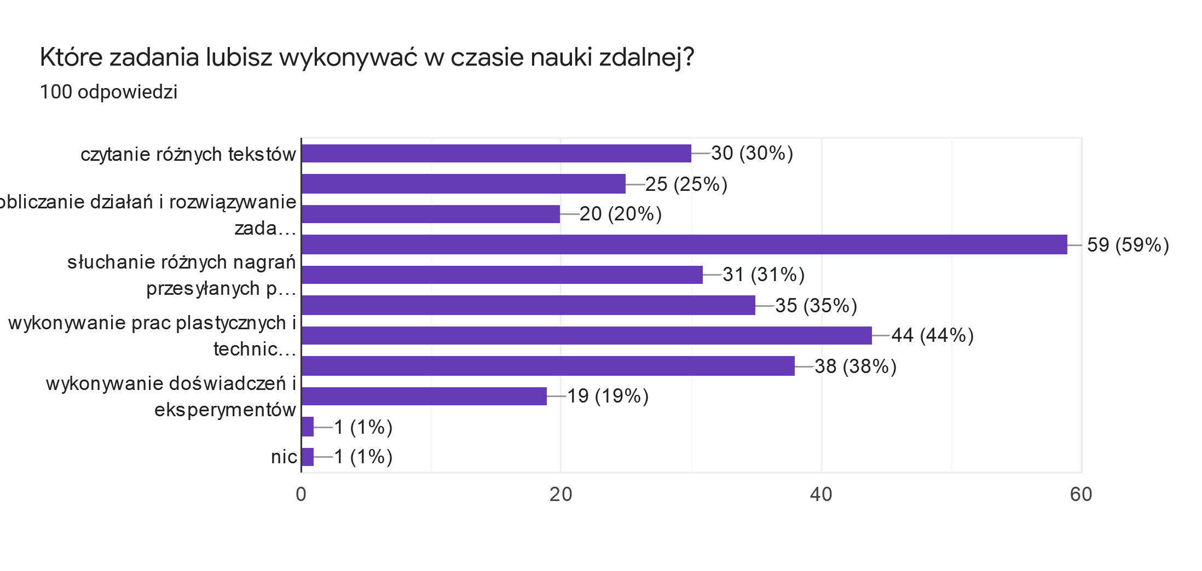
Uczniowie najbardziej lubią: oglądanie filmów i prezentacji przesyłanych przez nauczycieli, wykonywanie ćwiczeń interaktywnych udostępnionych przez nauczycieli , wykonywanie prac plastycznych i technicznych, wykonywanie ćwiczeń ruchowych oraz wykonywanie doświadczeń i eksperymentów.

Pytanie 5. Podczas zdalnych lekcji (wybierz odpowiedzi):
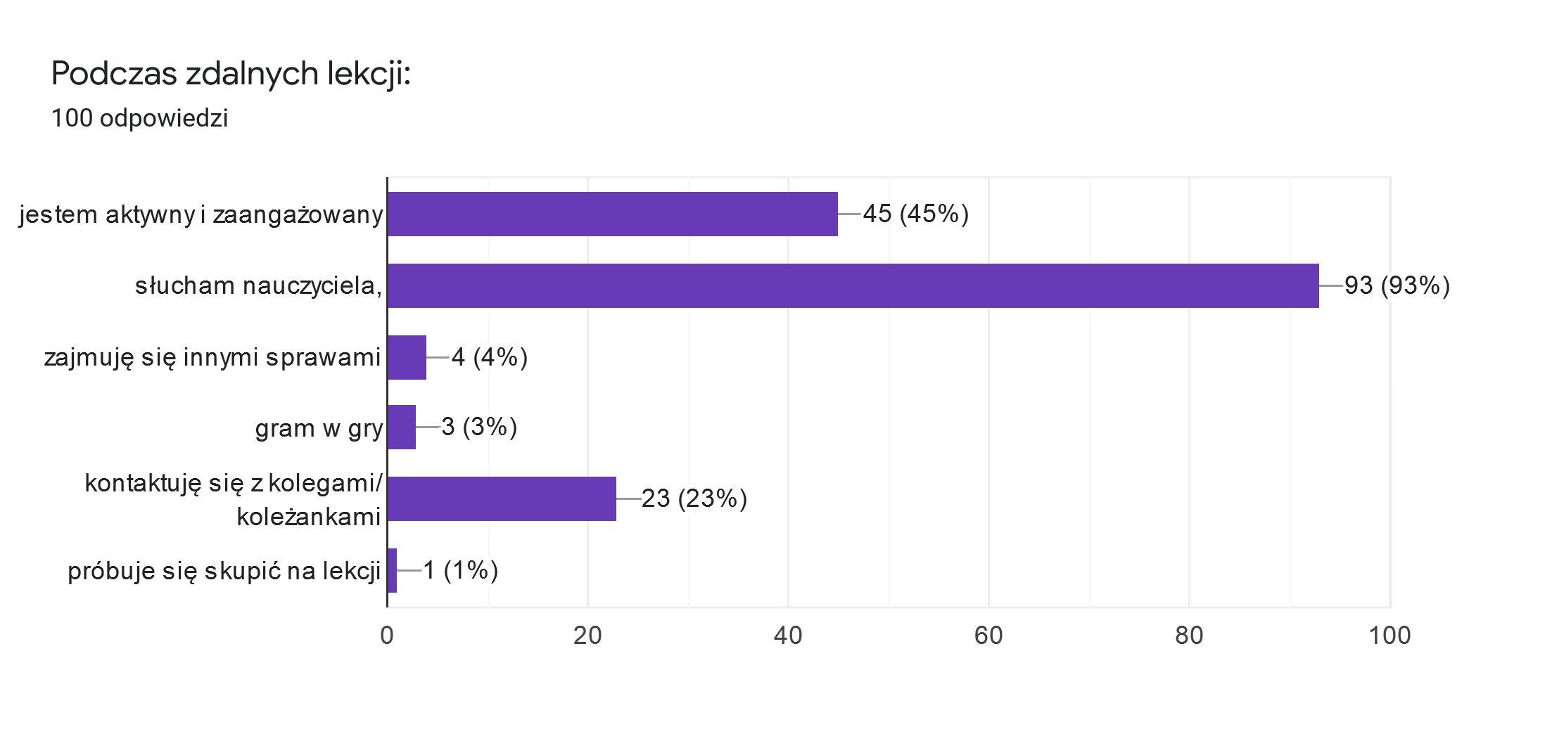
Podczas zdalnych lekcji 93 uczniów twierdzi, że słucha nauczyciela, natomiast aktywnych i zaangażowanych jest 45, 30 kontaktuje się z kolegami, zajmuje się innymi sprawami, gra w gry.

Pytanie 6 Czy podczas nauki zdalnej więcej czasu poświęcasz na przygotowanie się do lekcji? Porównaj z nauczaniem tradycyjnym.
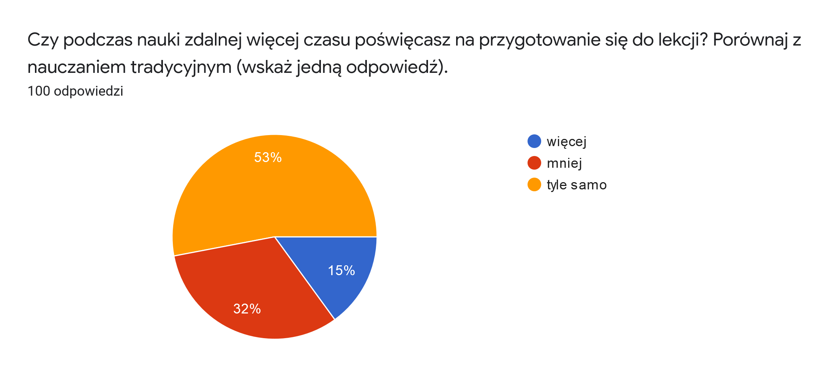
Połowa uczniów odpowiedziała, że poświęca tyle samo czasu na naukę w trakcie nauczania stacjonarnego i zdalnego, 32% poświęca mniej czasu, a 15% więcej.

Pytanie 7 Jakie widzisz korzyści w obecnej formie zdalnego nauczania?
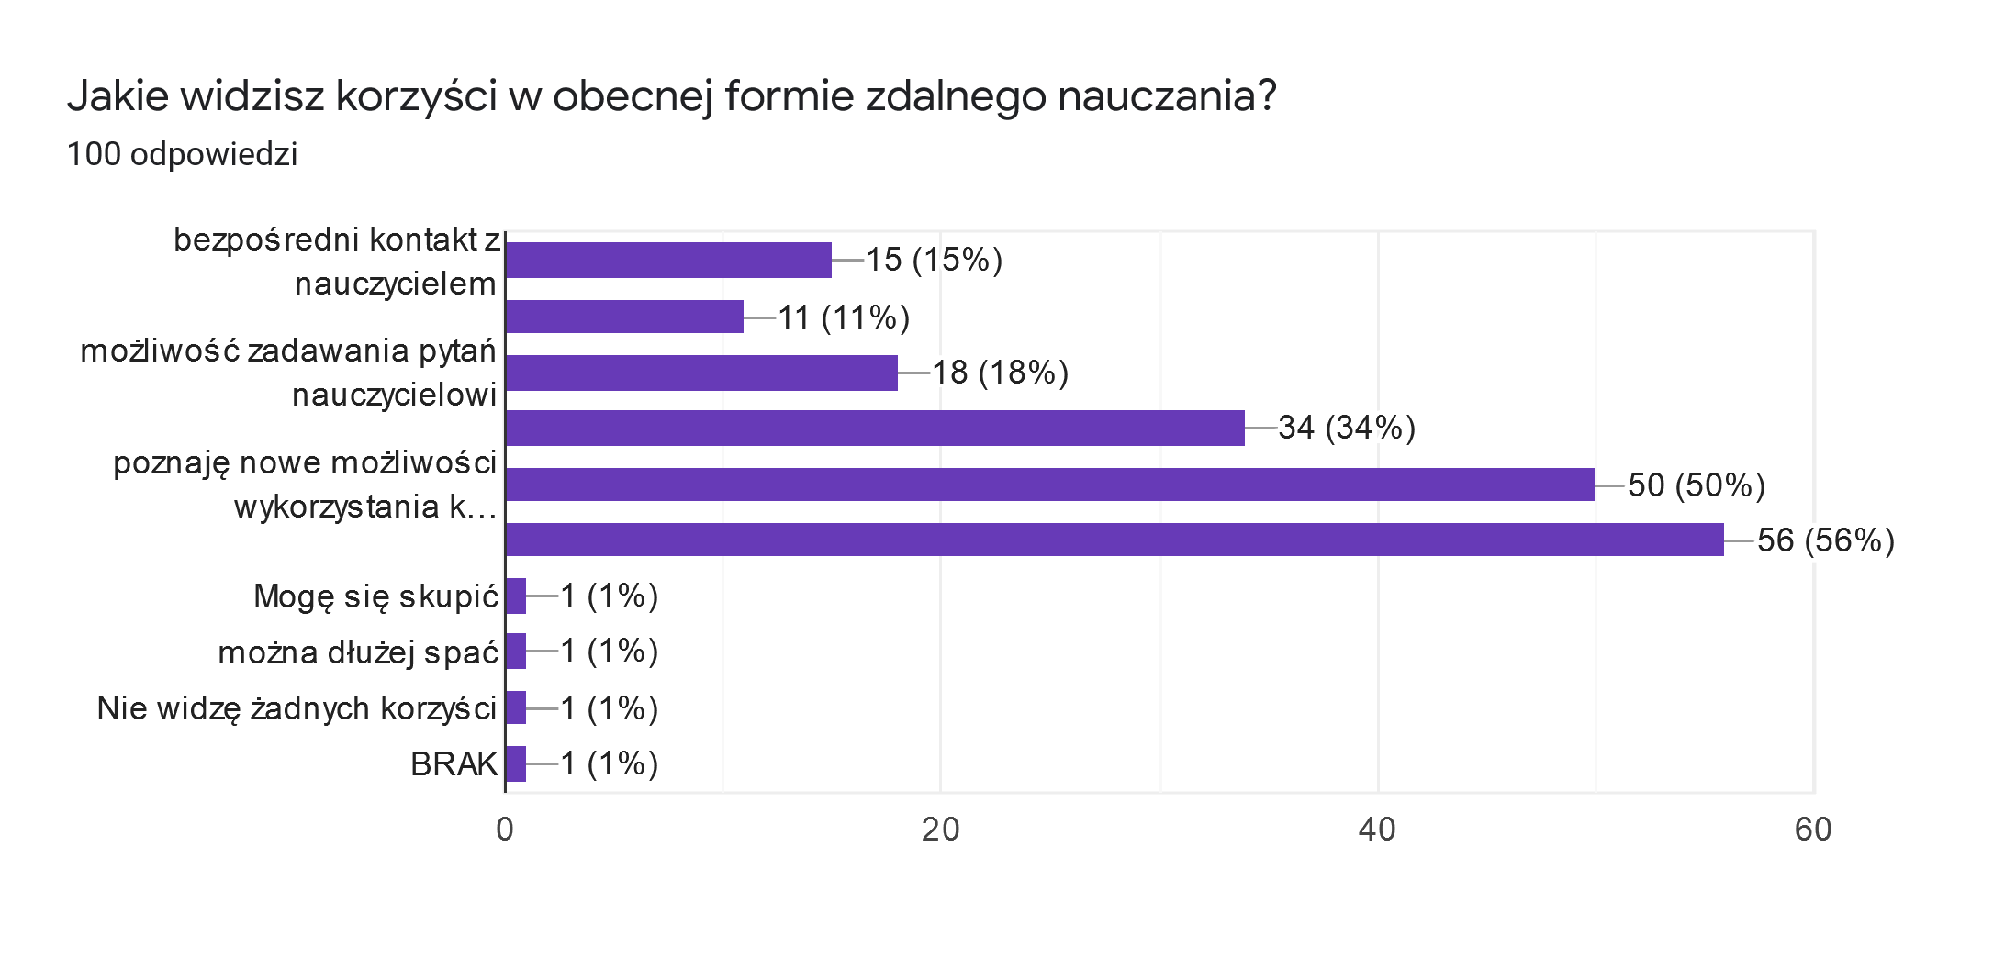
Jako korzyści wynikające z obecnej formy nauczania zdalnego uczniowie podawali: mniej stresu, poznawanie nowych możliwości wykorzystania komputera/internetu oraz wdrażanie się do samodzielnej nauki.

Pytanie8. Czy odpowiada Ci obecnie stosowana forma nauczania zdalnego?
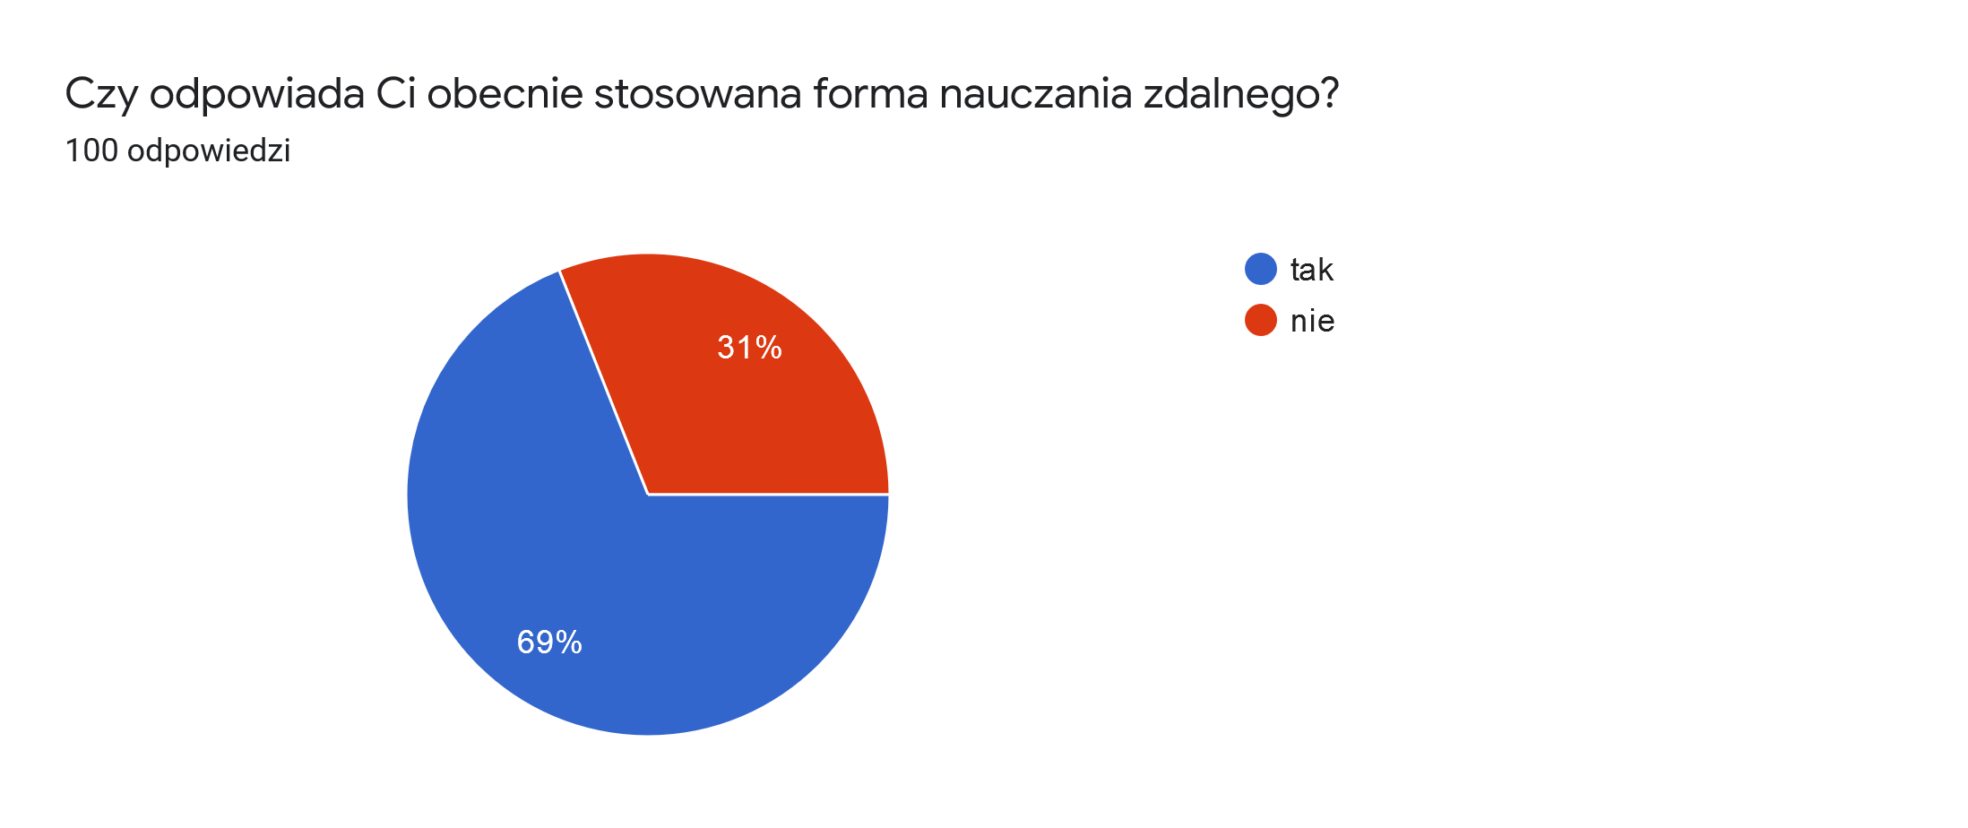
69 uczniom odpowiada obecnie stosowana forma nauczania zdalnego. W następujący sposób uzasadniają swoje zdanie:
- sądzę, że jest w porządku, ponieważ wynoszę coś z lekcji,
- tak, ponieważ nie trzeba być aktywny tak bardzo jak w szkole,
- mniej się stresuje na tego typu lekcjach,
- można korzystać z książki,
- jest dobrze zorganizowana,
- tak bardzo, bo mam więcej czasu na sen i nie dojeżdżam do szkoły,
- jest bezpośrednie tłumaczenie przez nauczyciela, ale są problemy techniczne np. Internet,
- obecna forma nauczania zdalnego jest lepsza teraz niż w tamtym roku, ponieważ łączymy się na lekcje i nie musimy wysyłać prac domowych.

Jako argumenty na „nie” uczniowie podawali:
- motywacja w domu jest mała,
- brakuje mi kontaktu z kolegami, koleżankami i nauczycielami,
- czasami przerywa nauczyciela i mniej wtedy wynoszę z lekcji,
- jestem długo przed komputerem i mnie oczy bolą,
- nie można spotykać się na przerwie z kolegami,
- czasami nie można się połączyć.

Pytanie 9. Co sprawia Ci największą trudność w nauce zdalnej?
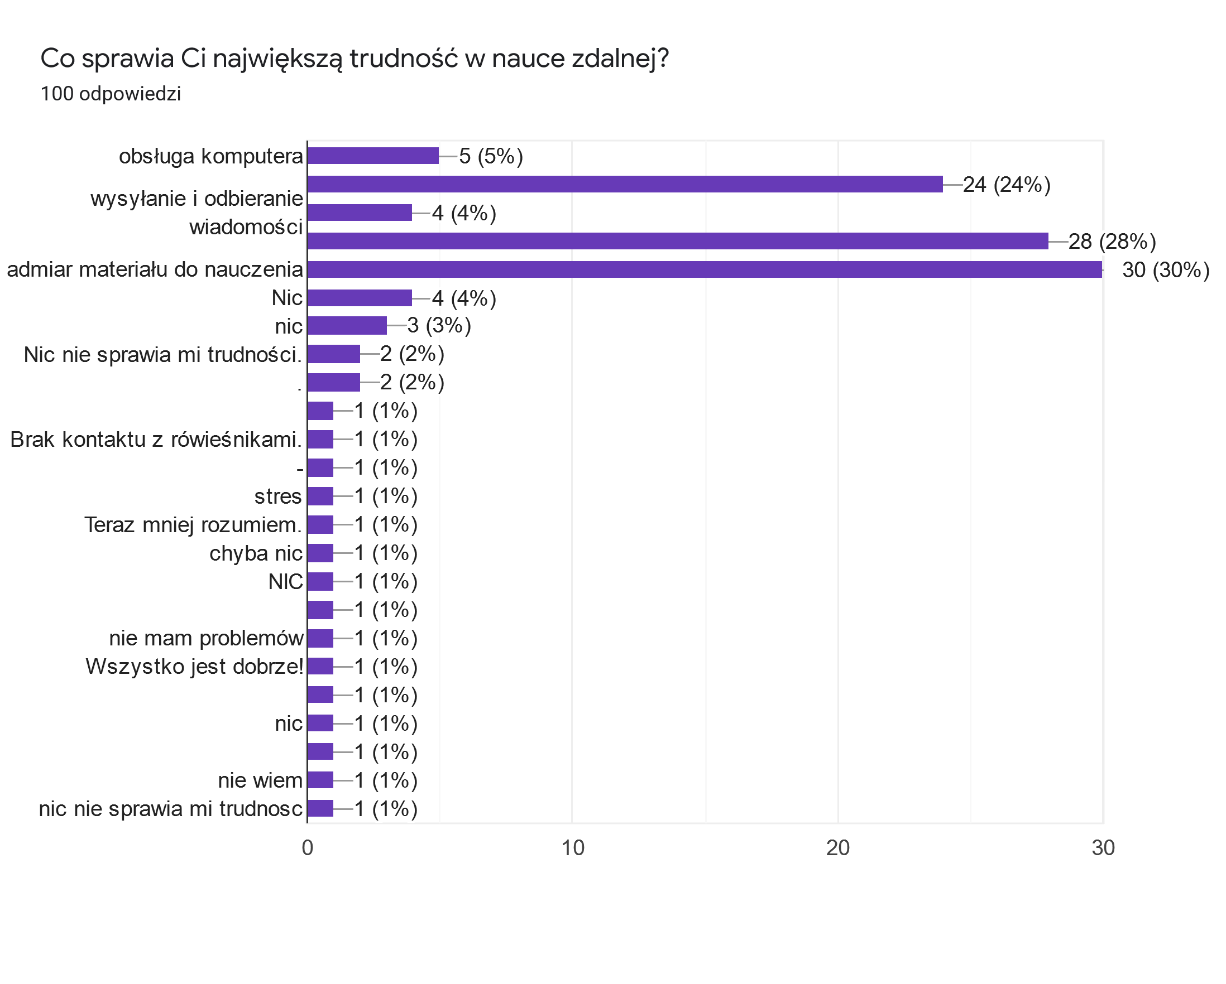
Największą trudnością według uczniów jest: nadmiar materiału do nauczenia, obsługa wymaganych platform internetowych oraz komunikatorów, własna organizacja czasu pracy (planowanie, mobilizacja, systematyczność).

Pytanie 10. W jaki sposób nauczyciele wspierają i motywują Cię do nauki?

Uczniowie podają, że nauczyciele motywują ich do nauki w następujący sposób: tłumaczą i wyjaśniają lekcje, systematycznie kontrolują i sprawdzają wiedzę/umiejętności, odpisują na wiadomości, kontaktują się z rodzicami oraz udzielają informacji zwrotnej.

Pytanie 11. Czy rodzic (rodzeństwo, dziadkowie…) pomaga Ci w czasie zdalnych lekcji?
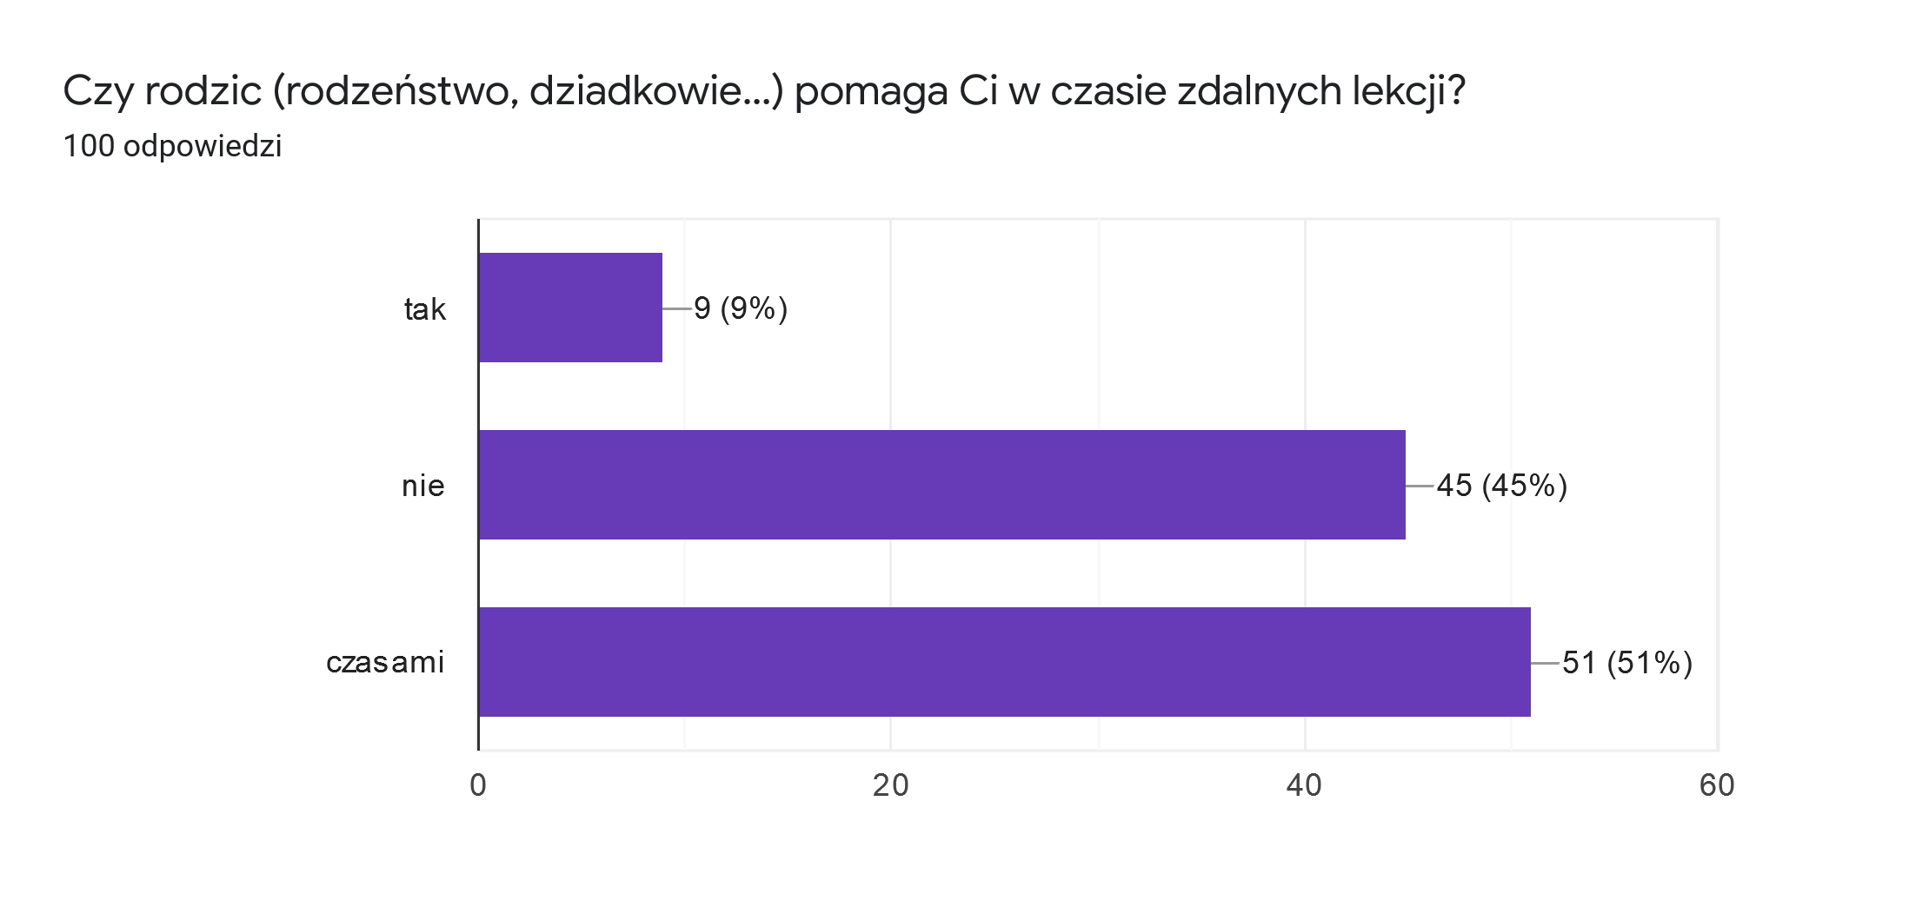
51% uczniów twierdzi, że rodzice czasami pomagają im w czasie nauki zdalnej. 45% uczniów pracuje samodzielnie.

Rodzice:
Pytanie 1. Czego zdaniem Państwa brakuje dziecku w czasie nauki zdalnej?
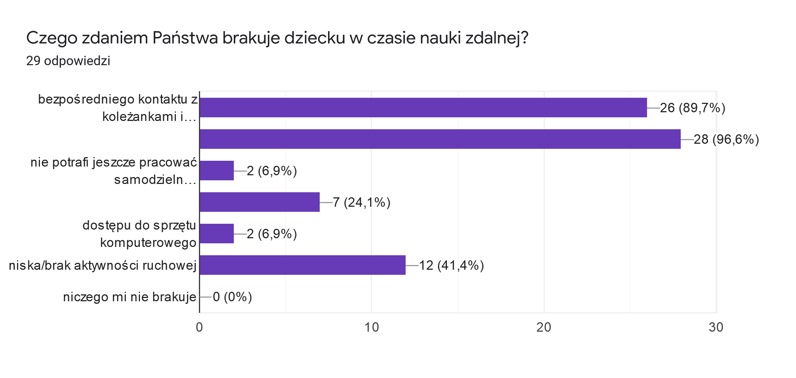
Zdaniem rodziców uczniom najbardziej brakuje: bezpośredniego kontaktu z nauczycielami, koleżankami i kolegami, aktywności ruchowej oraz mają trudność w skupieniu uwagi w czasie lekcji.

Pytanie 2 Czy wg Państwa dziecko podczas nauki zdalnej więcej czasu poświęca na przygotowanie się do lekcji? (Porównując z nauczaniem tradycyjnym.)
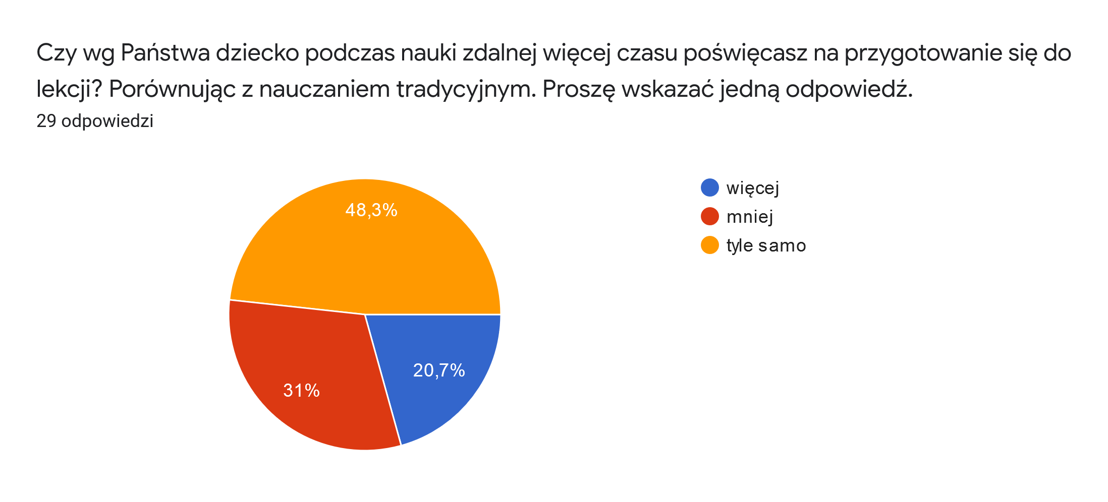

Rodzice, podobnie jak uczniowie twierdzą, że przygotowanie się do lekcji zdalnych zajmuje dzieciom porównywalny czas jak w nauce stacjonarnej.

Pytanie 3 Jakie korzyści widzą Państwo w obecnej formie zdalnego nauczania?
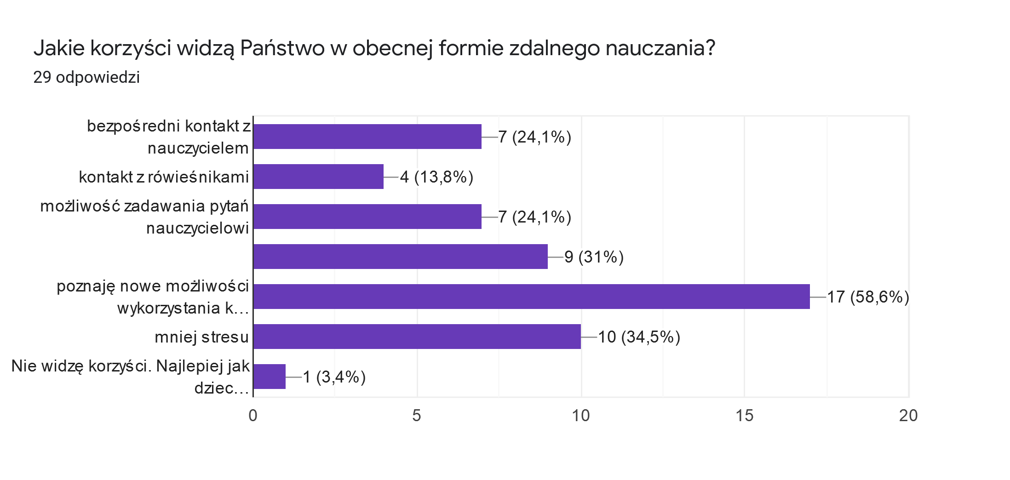
Rodzice uważają, że obecna forma nauczania zdalnego daje: bezpośredni kontakt z nauczycielem, w tym możliwość zadawania pytań, nowe możliwości wykorzystania komputera/internetu oraz ogranicza stres.

Pytanie 4. Czy odpowiada Państwu obecnie stosowana forma nauczania zdalnego?
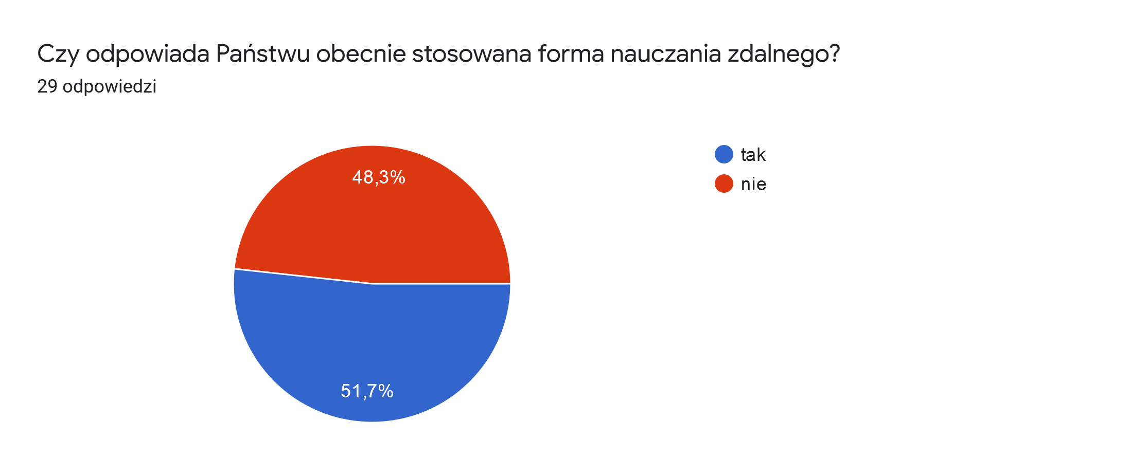
Rodzicom w większości odpowiada obecna forma nauczania zdalnego i uzasadnili to następująco:
- mają kontrole nad nauką,
- nauczyciele prowadzą lekcje w sposób atrakcyjny dla dzieci, dostosowują wymagania do możliwość dzieci,
- lekcje prowadzone na Teams są lepsze od tych wysłanych mailowo,
- nie mam żadnych zastrzeżeń - jedynym problemem jest matematyka, nie da się wytłumaczyć tego przedmiotu przez Internet,
- tak, ponieważ dziecko ma kontakt z nauczycielem, zawsze może zapytać o zagadnienia, których nie rozumie i nauczyciel zaraz odpowiada na zadane pytania.

Duża grupa rodziców widzi negatywne aspekty nauczania online:
- dzieci mają bardzo mało aktywności fizycznej, spędzają dużo czasu przed monitorem, co źle wpływa na wzrok i postawę,
- zacina się Internet,
- brak kontaktu z nauczycielami, rówieśnikami oraz znikoma aktywność na lekcjach on-line, gdyż lekcja ogranicza się do czynnego udziału kilkorga dzieci,
- czasami brakuje przerw między lekcjami, ponieważ kiedy lekcja się przedłuży trzeba od razu się przełączać na następną,
- dziecko podczas nauczania zdalnego nie osiągnie takiej wiedzy jak na zajęciach w szkole,
- dziecko bardzo dużo czasu poza godzinami lekcyjnymi poświęca na odrabiana lekcji przy komputerze, ponieważ prace domowe są zadawane na komputerze, co powoduje częste bóle głowy u mojego dziecka oraz ogólne zmęczenie. W piątki zadawane są prace, które mają wyznaczony czas do godziny 18.00 a w tym czasie moje dziecko ma korepetycje i taka presja wywołuje u niej dodatkowy stres. Bo normalnie w szkole na pracę domową ma czas do następnej godziny lekcyjnej. W nauce zdalnej zdarzają się problemy z Internetem i wówczas nauczyciele krzyczą na dzieci, chociaż problemy techniczne nie pochodzą z ich winy.
- skoro już musi być nauczanie zdalne to uważam, ze nauczyciele się starają i mają mnóstwo pracy, ale uczniowie już nie koniecznie,
- nic nie zastąpi bezpośredniego kontaktu i nauki z nauczycielem!!!!!

Pytanie 5. Czy zdaniem Państwa podczas zdalnych lekcji dziecko(wybierz odp.):
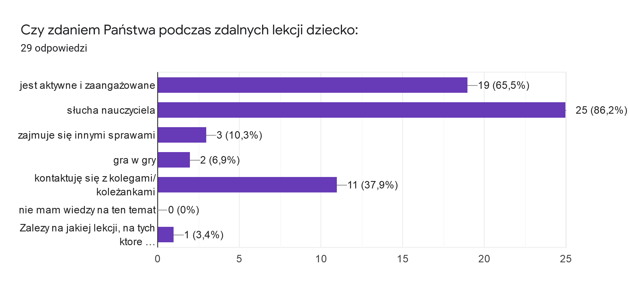
86% rodziców uważa, że dzieci podczas lekcji słuchają nauczyciela i są aktywne i zaangażowane. Część rodziców – 38% twierdzi, że uczniowie w czasie zajęć kontaktują się z kolegami i koleżankami oraz grają w gry.

Pytanie6. Co sprawia dziecku największą trudność w nauce zdalnej?
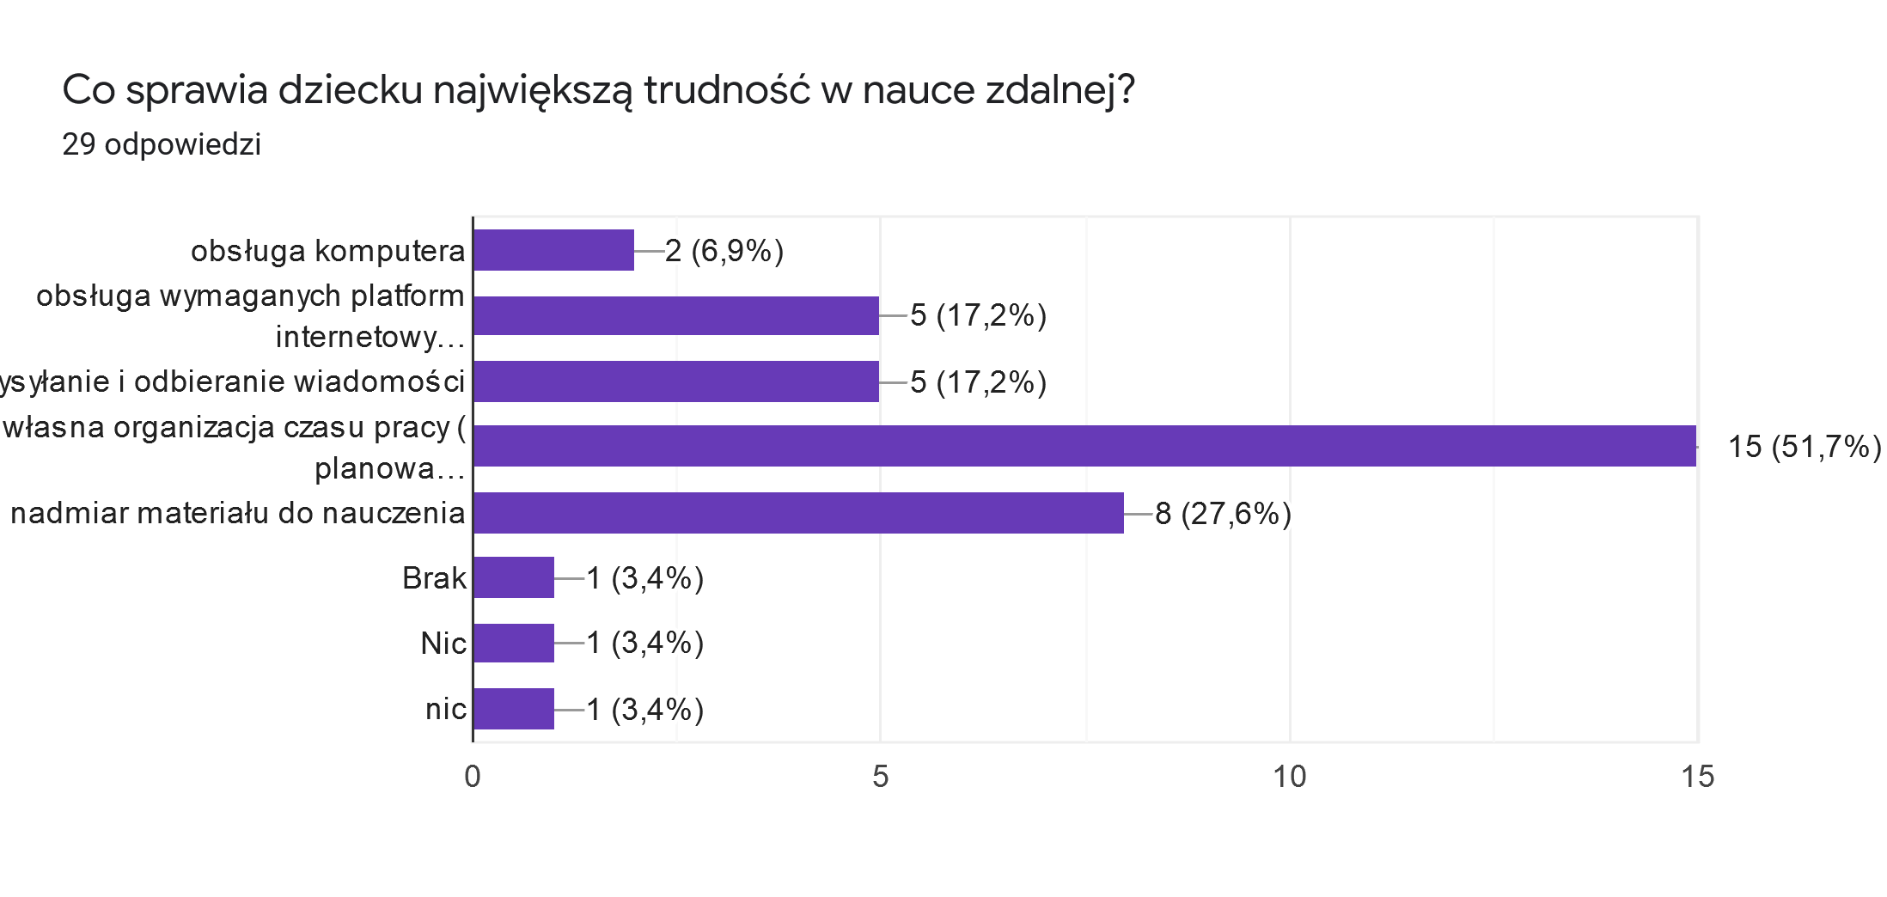
Rodzice uważają, że ich dzieci największy problem mają z własną organizacją czasu pracy (planowanie, mobilizacja, systematyczność) oraz nadmiarem materiału do nauczenia. Wymieniają również obsługę platform internetowych i wysyłanie wiadomości.

Pytanie 7. W jaki sposób nauczyciele wspierają i motywują dziecko do nauki?
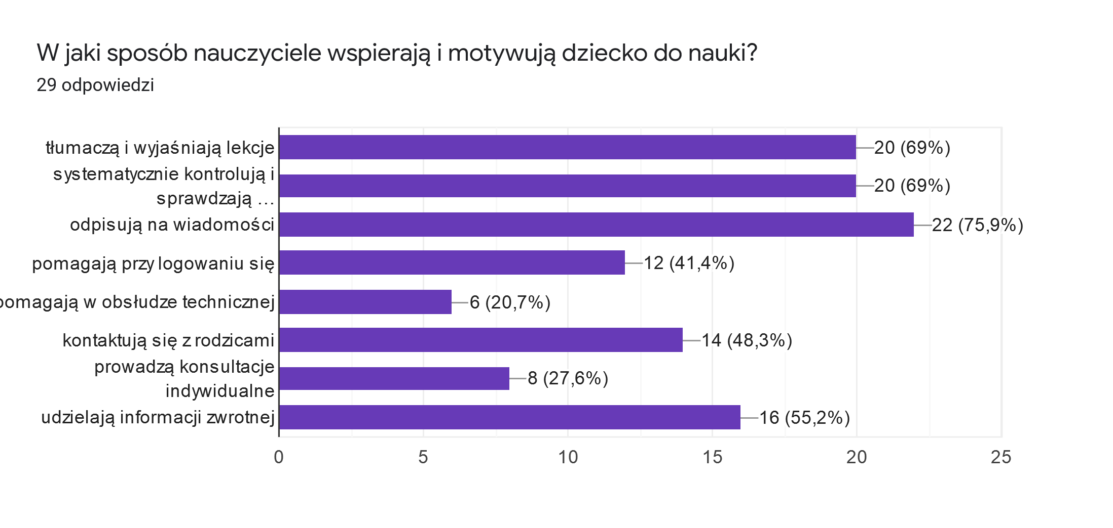
Zdaniem rodziców nauczyciele wspierają i motywują dziecko do nauki poprzez: odpisywanie na wiadomości (76%), tłumaczenie i wyjaśnianie lekcji (69%), systematyczną kontrolę i sprawdzanie wiedzy/umiejętności oraz udzielają informacji zwrotnej i kontaktują się z rodzicami. Pomagają również w obsłudze technicznej komputera i prowadzą konsultacje indywidualne.

Pytanie 8. Czy pomagają Państwo dziecku w czasie zdalnych lekcji?
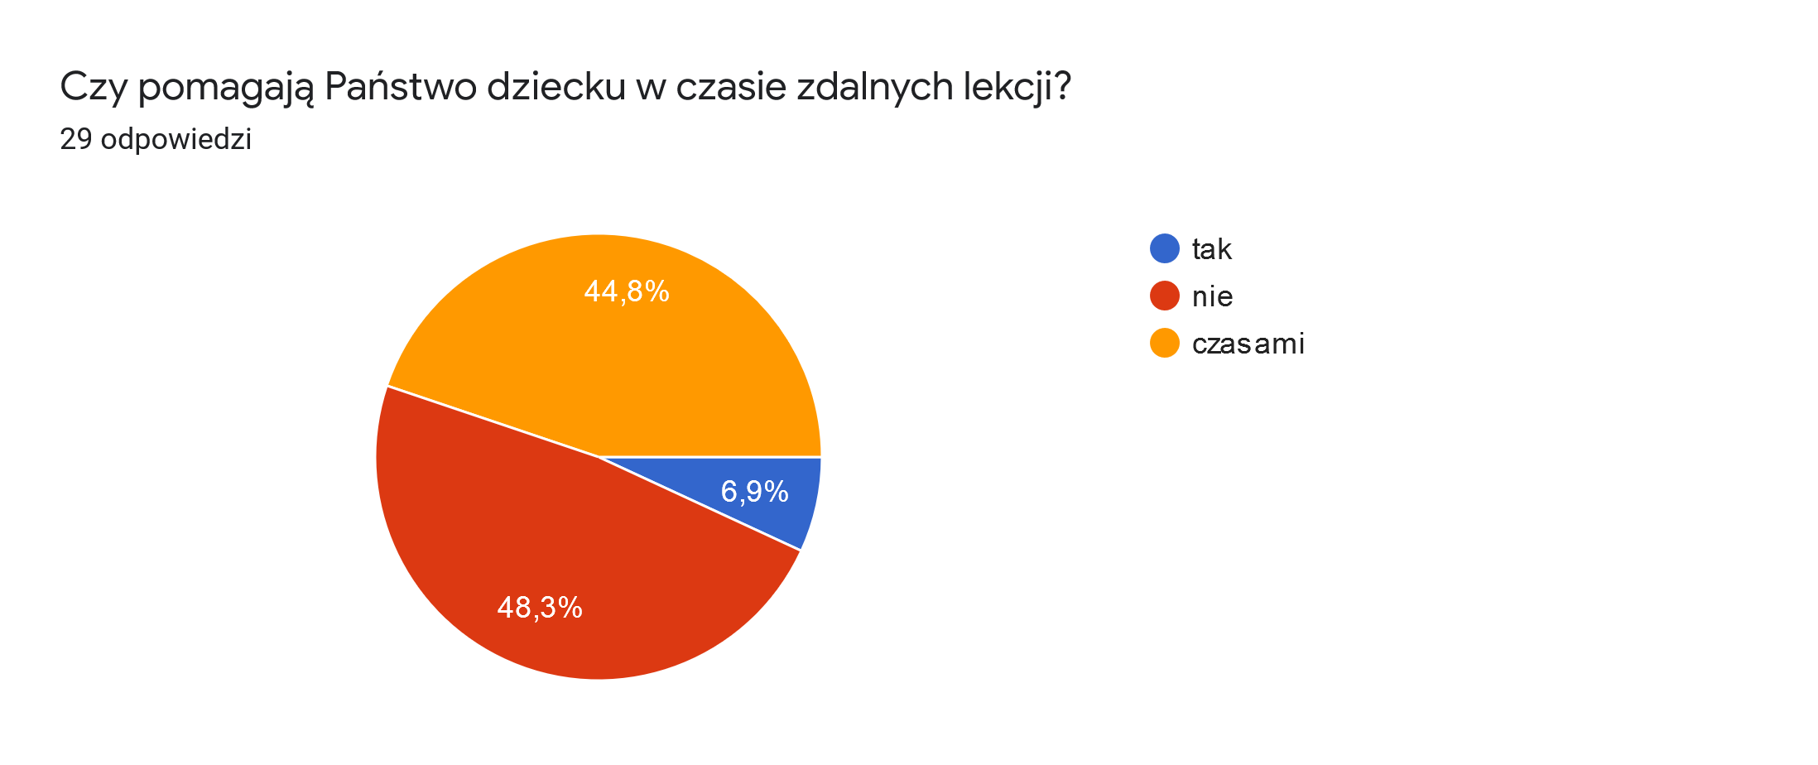
48 %rodziców nie pomaga swoim dzieciom w czasie lekcji lub tylko czasami (45%), 7% rodziców odpowiedziało twierdząco.

Pytanie 9. Jakiego rodzaju problemy/trudności związane z nauką zdalną zgłaszali Państwo nauczycielom, wychowawcy, dyrekcji szkoły?
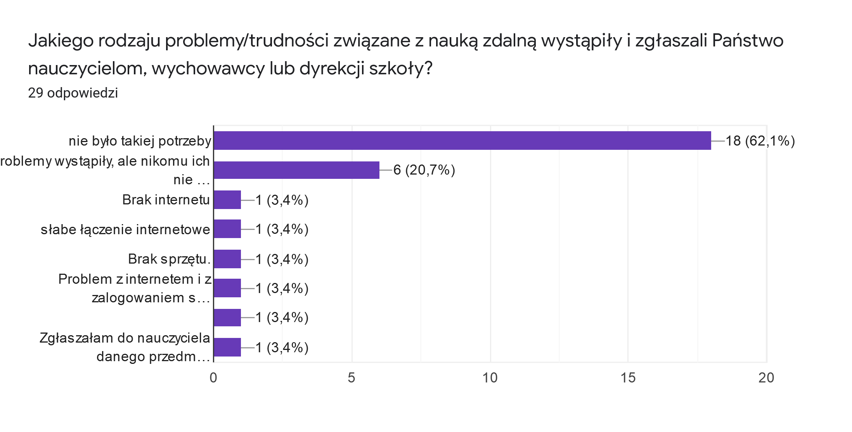
83% rodziców stwierdziło, że nie było potrzeby zgłaszania ewentualnych problemów związanych z nauką zdalną lub problemy wystąpiły, ale ich nie zgłaszali.

Nauczyciele:
Pytanie 1. Jaki sprzęt wykorzystują Państwo do pracy podczas zdalnego nauczania?
Nauczyciele korzystają z następującego sprzętu: laptopy (w tym dwa prywatne), telefony komórkowe, skanery, drukarki, tablet graficzny (służbowy), słuchawki, router.

Pytanie 2. W jaki sposób realizują Państwo nauczanie zdalne i jakie formy pracy wykorzystują?
Nauczanie zdalne w naszej szkole odbywa się przede wszystkim z wykorzystaniem platformy TEAMS (elementu pakietu Office 365, do którego nieodpłatny dostęp mają wszyscy uczniowie oraz kadra pedagogiczna) z wszystkimi dostępnymi modułami np.: notes zajęć, zadania, testy, praca w grupach i z całą klasą, czat, Google Forms oraz ćwiczenia interaktywne, m.in. Quizizz, Wordwall, learningapps, programy telewizji publicznej i audycje radiowe, YouTube (prezentacja ćwiczeń, fragmentów meczów, zawodów sport., muzyka, filmy edukacyjne, ciekawostki itp.), komunikację poprzez pocztę elektroniczną; podręczniki multimedialne, zeszyty ćwiczeń, karty pracy. Wykorzystywane są także strony internetowe e-podreczniki, panel e-wychowanie fizyczne.

Pytanie 3 Czy podczas nauki zdalnej więcej czasu poświęcają Państwo na przygotowanie się do lekcji i sprawdzenie wiedzy?
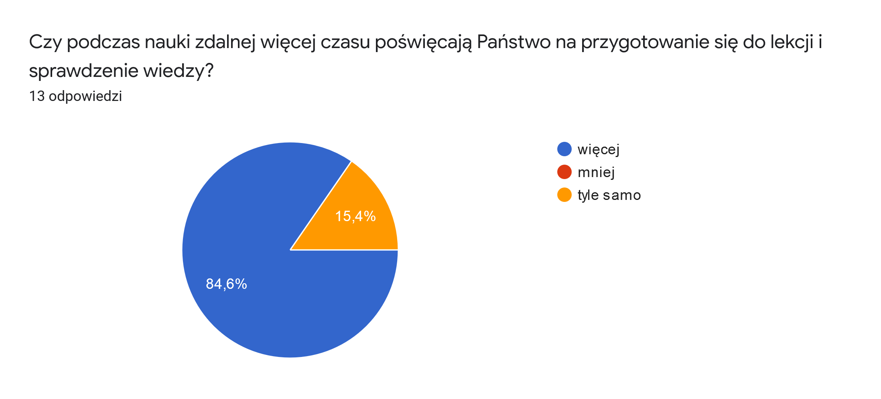
85 % badanych nauczycieli stwierdziło, że podczas nauki zdalnej poświęcają więcej czasu na przygotowanie się do lekcji i sprawdzenie wiedzy, 15 % odpowiedziało – tyle samo.

Pytanie 4. Jakie Państwo widzą korzyści w obecnej formie zdalnego nauczania?
Poprzez pracę na platformie Teams nauczyciele mają możliwość:
- szybkiej komunikacji,
- kontaktu werbalnego i wizualnego z uczniami,
- sprawdzenia stopnia opanowania materiału,
- kontroli pracy na zajęciach,
- szybkiego udostępniania ekranu, platform z możliwością zaznaczania odpowiedzi,
- przesyłania zadań, materiałów,
- udostępnianie filmów, muzyki, audycji, prezentacji.
- w lekcjach mogą uczestniczyć wszyscy uczniowie lub indywidualnie w zależności od potrzeb,
- ambitni uczniowie uczą się samodzielności, planowania i organizacji swoich zajęć,
- wszyscy ćwiczą umiejętności informatyczne.
Nauczyciele jednak twierdzą, że nic nie zastąpi stacjonarnego nauczania.

Pytanie 5. Co w zdalnym nauczaniu sprawia Państwu największą trudność?
Nauczycielom trudność sprawia:
- sprawdziany i prace samodzielne,
- ocenianie - brak przekonania o samodzielności wykonywanych prac i faktycznych wiadomościach i umiejętnościach ucznia,
- duża ingerencja rodziców, szczególnie w czasie sprawdzianów i kartkówek, którzy za wszelką cenę chcą pomóc swoim dzieciom,
- problemy z Internetem (przerywanie, wyrzucanie z sieci, brak Internetu),
- postawa uczniów (np. którzy rezygnują z zajęć po sprawdzeniu listy, udawanie, że są obecni na zajęciach, wywoływani do odpowiedzi nie odzywają się lub tłumaczą, że przestał działać mikrofon),
- brak kontaktu wzrokowego z uczniami, nie wiem czy wszyscy pracują - jak nie włączą kamerki,
- przeszkadza również to, że nie mogę wyegzekwować uruchomienia kamery przez uczniów,
- częste spóźnienia i tłumaczenie nieobecności brakiem Internetu lub złym funkcjonowaniem sprzętu,
- brak sprzętu u niektórych uczniów (np. drukarki, laptopa....)
- organizowanie czasu pracy i wypoczynku,
- prowadzenie dokumentacji papierowej i elektronicznej jednocześnie,
- trudności niektórych uczniów w korzystaniu z e-podreczników - brak dostępu?
- sprawdzanie prac domowych.

Pytanie 6. W jaki sposób wspierają Państwo uczniów w nauce?
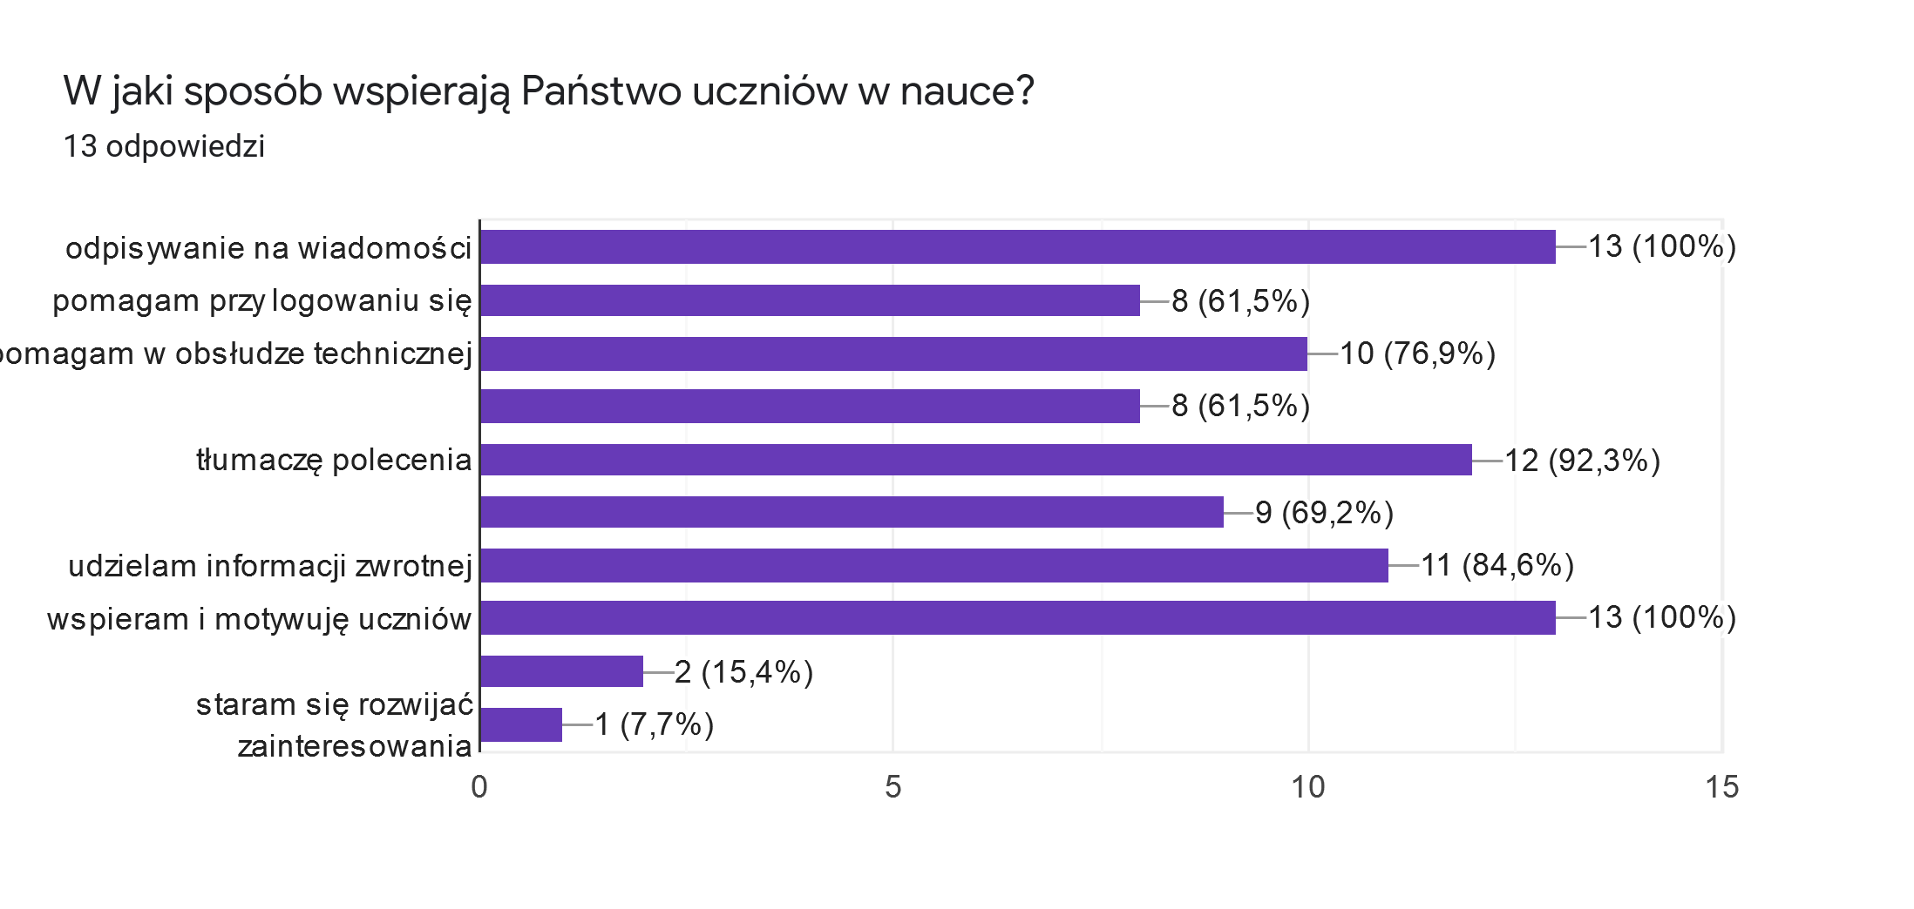
Nauczyciele udzielają następujących form wspierania uczniów:
- odpisywanie na wiadomości,
- wspieranie i motywowanie uczniów,
- tłumaczenie poleceń,
- udzielanie informacji zwrotnej,
- pomaganie w obsłudze technicznej,
- prowadzenie konsultacji indywidualnych,
- motywowanie rodziców do udzielania wsparcia uczniom
- rozwijanie zainteresowań.

Pytanie 7. Czego najbardziej brakuje Państwu podczas nauki zdalnej?
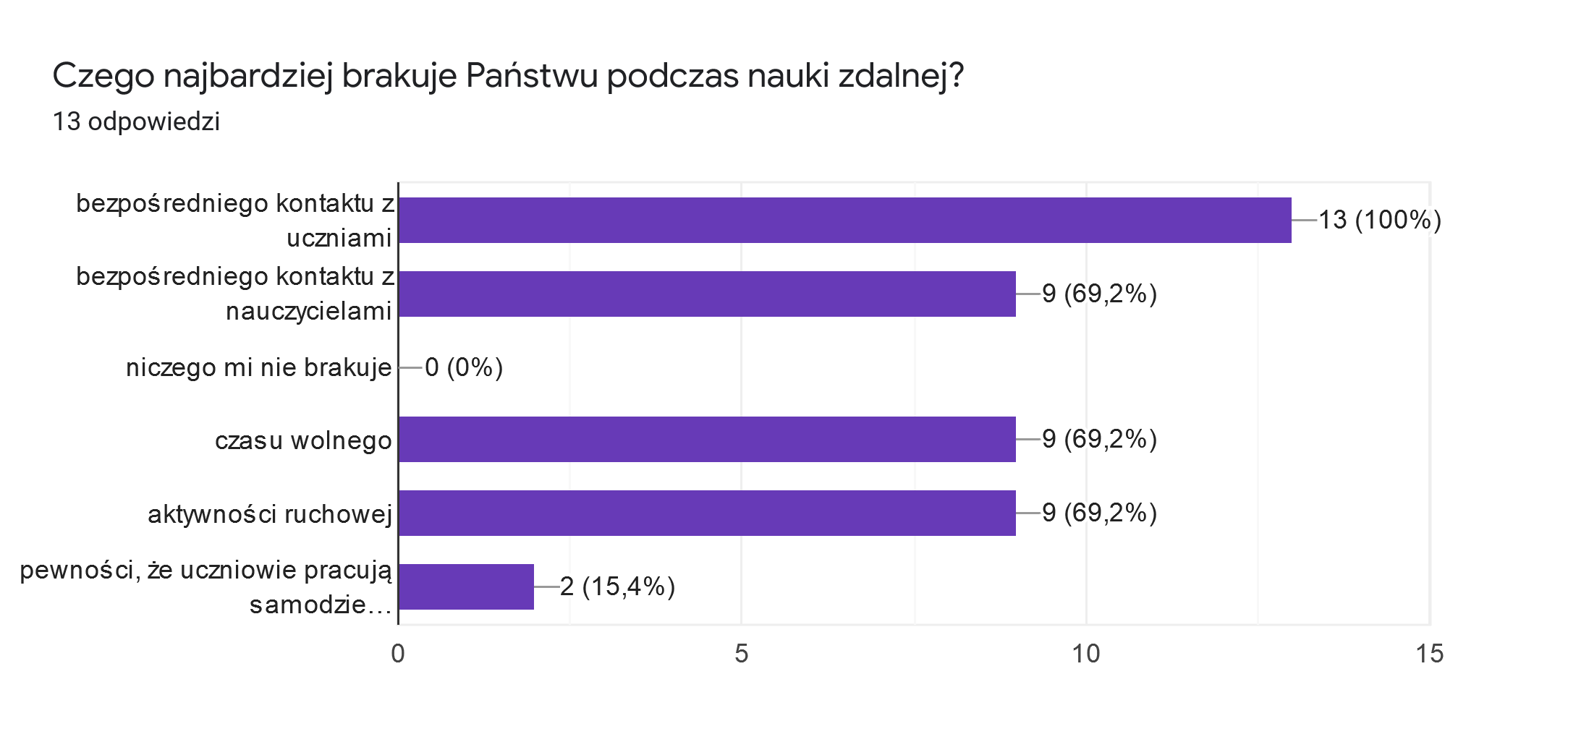
Podczas nauki zdalnej nauczycielom najbardziej brakuje:
- bezpośredniego kontaktu z uczniami
- bezpośredniego kontaktu z nauczycielami, czasu wolnego, aktywności ruchowej,
- pewności, że uczniowie pracują samodzielnie.

Pytanie 8. Czy podczas zdalnych lekcji uczniowie są zainteresowani i aktywni?
Nauczyciele twierdzą, że:
- podczas zdalnej nauki większość uczniów jest aktywna i zainteresowana i chętnie wykonuje wszelkie polecenia,
- istnieje grupa, która w czasie zajęć zajmuje się czymś innym, a swoją nieuwagę i niewiedzę tłumaczy "problemami technicznymi"- popsuty mikrofon, kamerka, Internet,
- część uczniów pracuje i wykonuje zadania, pozostali "udają", że są na zajęciach,
- aktywność zależy od zespołu klasowego i samych uczniów, jedni są zmotywowani, inni nie - w większości zainteresowanie wykazują uczniowie kl. IV, VI A, VII A. Trudniej pracuje się w klasie VIII mała aktywność- milczenie, często trzeba wywoływać uczniów do odpowiedzi
- nie widzę różnicy w tym obszarze między nauczaniem stacjonarnym i zdalnym - część uczniów aktywnie pracuje i wykonuje zadania, część nie,
- podczas zajęć rewalidacyjnych uczniowie są aktywni i chętni do pracy,
- starają się być aktywni i zainteresowani. Jednak nie wszystkim ta forma nauczania odpowiada,
- na lekcjach stacjonarnych więcej osób aktywnie uczestniczy w lekcji.
Pytanie 9. Jakiego rodzaju problemy/ trudności związane z nauczaniem zdalnym zgłaszali Państwu rodzice?
Rodzice zgłaszali nauczycielom następujące problemy:
- zawieszenie Internetu w czasie sprawdzianów on-line, problemy techniczne sprzętu w czasie zajęć,
- źle pracujący Internet tzn. nieoczekiwane wyrzucanie z Teamsów, czasem źle i nie wyraźnie uczniowie słyszą, rodzice szukają pomocy u informatyków, a najczęściej mówią, że mają już dość,
- nieobecności uczniów na zajęciach,
- trudności z porozumieniem się uczniów w grupie,
- brak dobrego, sprawnego sprzętu (słuchawki, kamerka, stary tablet lub komputer),
- uzależnianie się od gier komputerowych,
- komunikację SMS-ami z rówieśnikami w czasie trwania lekcji,
- z zalogowaniem,
- zasypianiem dzieci na pierwsze lekcje.

Wnioski:
W czasie zdalnej pracy:
- uczniowie i nauczyciele dysponują odpowiednim sprzętem do kształcenia na odległość,
- największą trudność dla uczniów i rodziców stanowi: nadmiar materiału do nauczenia, organizacja czasu pracy ucznia (planowanie, , mobilizacja, systematyczność, w tym trudności w skupieniu uwagi) i czasami obsługa wymaganych platform internetowych i komunikatorów oraz wysyłanie wiadomości,
- dla wszystkich ankietowanych problemem jest brak bezpośredniego kontaktu z rówieśnikami i nauczycielami oraz mała aktywność ruchowa,
- uczniowie przygotowując się do lekcji poświęcają porównywalnie tyle samo czasu co w nauce stacjonarnej, natomiast nauczyciele poświęcają go więcej,
- nauczycie wykorzystują różnorodne formy i metody w czasie lekcji zdalnych, uczniowie preferują następujące: oglądanie filmów dydaktycznych i prezentacji przesyłanych przez nauczycieli, wykonywanie ćwiczeń interaktywnych udostępnionych przez nauczycieli, wykonywanie prac plastycznych i technicznych, ćwiczeń ruchowych oraz doświadczeń i eksperymentów;
- uczniowie oceniają własną pracę jako efektywną, twierdzą, że są aktywni, zaangażowani i słuchają nauczyciela, co potwierdzą również rodzice, natomiast nauczyciele dostrzegają grupę, która w czasie zajęć nie jest zainteresowana nauką,
- wszyscy ankietowano zgodnie twierdzą, że obecna forma kształcenia zdalnego jest bardziej ciekawa i efektywna,
- z przeprowadzonych badań wynika, że nauczyciele motywują do nauki, tłumaczą i wyjaśniają lekcje, systematycznie kontrolują i sprawdzają wiedzę/umiejętności, udzielają informacji zwrotnej oraz mają kontakt z rodzicami,
- nie wszyscy uczniowie w czasie lekcji pracują samodzielnie;
- rodzice sporadycznie zgłaszali problemy związane z nauką zdalną.

Rekomendacje:
  - Przestrzegać ustalonych zasad organizacyjnych kształcenia zdalnego w zakresie czasu pracy - 45 minut.
  - Dbać o dobre relacje i wykorzystać je w budowaniu odpowiedzialności uczniów za jakość i efekty swoich wyników w kształceniu zdalnym.
  - Uwzględniać w planowaniu lekcji zdalnej/online zasadę: więcej aktywności uczniów 80%, a mniej aktywności nauczyciela.
  - Zwracać uwagę na rozwój kompetencji, szczególnie uczyć kompetencji samodzielnego uczenia się z przyjęciem odpowiedzialności za własny rozwój, krytycznego myślenia, czytania i przetwarzania informacji.
  - Wspierać ucznia w jego rozwoju, chwalić i doceniać każde zaangażowanie, dostarczać wyczerpującej informacji zwrotnej ze wskazaniem sposobu poprawy.

Raport opracowały:
Dutkowska Natalia
Majewska Jolanta
Orzechowska Aleksandra
Stępniak Maria

